**DOCUMENTACIÓN PROYECTO No. 2**

**SERVIDOR DHCP**

**PRESENTADO POR:**

Orlando Abaunza Ubaque

David Felipe Suárez Guerrero

**PROFESOR:**

Edgar Enrique Ruiz



Pontificia Universidad Javeriana

Comunicaciones y Redes

28 de Noviembre del 2014

**PROTOCOLO UTILIZADO:**

Empezaremos hablando del protocolo ARP ya que es la parte central del proyecto debido a que este, principalmente, emula el funcionamiento del protocolo con el fin de encontrar direcciones físicas (MAC).

El protocolo ARP es un protocolo de capa dos en el modelo por capas de referencia OSI, capa de en enlace de datos, su uso radica en obtener la dirección física de una interfaz de red determinada.

**Funcionamiento:** Cuando una máquina A quiere establecer comunicación o enviar algún mensaje a otra máquina B de su misma red, pero desconoce su dirección MAC; A envía una trama ARP con destino broadcast preguntando que máquina tiene asignada un determinada dirección lógica (IP) que en nuestro ejemplo correspondería a la IP de B, luego de esto B que ha escuchado este mensaje ARP debido a que es un mensaje broadcast le responderá con otra trama ARP, con la diferencia de que ya no será un mensaje broadcast sino dirigido únicamente a A. Con esto B le informará a la máquina A su dirección MAC la cual la guardará en su respectiva tabla ARP. Este, en pocas palabras, es el funcionamiento del protocolo ARP; ahora veremos la estructura y contenido de una trama ARP:

**Estructura de trama ARP:**

* Tipo de operación: Define si la trama ARP está consultando por una dirección MAC (request) o está informando de una dirección MAC (reply).
* Longitud de la dirección física: Normalmente es de 6 bytes para Ethernet.
* Longitud de la dirección lógica: Normalmente es de 4 bytes para IP.
* Dirección física de origen: Dirección MAC de la interfaz de red.
* Dirección lógica de origen.
* Dirección física de destino: Cuando es un ARP de petición (request) este campo suele ir vacío.
* Dirección lógica de destino.

**APLICACIÓN IMPLEMENTADA:**

Este programa emula el funcionamiento del protocolo ARP, como ya lo habíamos dicho antes, enviando tramas ARP de petición (request) para identificar todas la direcciones MAC de las interfaces de red conectadas a una red y puerto específico.

Para lograr esto implementamos la aplicación usando hilos, tres exactamente lo cuales son:

* **SENDER:** Este hilo se encarga de armar las tramas ARP de petición (request) siguiendo la estructura anteriormente descrita y encapsularlas en un mensaje Ethernet, luego conociendo su entorno (máscara de red, dirección de red y puerto de enlace) envía estas tramas a todas las posibles direcciones lógicas (IP) de host. Esto lo realiza periódicamente con un intervalo de tiempo, en segundos, dado por el usuario y también manualmente cuando el usuario lo desee.
* **RECEIVER:** Este segundo hilo se encarga de siempre estar escuchando en espera de tramas ARP de respuesta (reply) para así identificar los distintos dispositivos conectados a la red y notificar estos dispositivos con su respectiva dirección MAC al sistema para que este los represente gráficamente al usuario.
* **REVIEWER:** Este último hilo se ejecuta periódicamente para revisar la cantidad de tramas ARP enviadas y respondidas por cada dispositivo para con esto actualizar el estado de los dispositivos entre activo, pendiente e inactivo.

**Funcionamiento de la aplicación**

La aplicación cuenta con tres pestañas las cuales iremos explicando brevemente

***PESTAÑA INICIO*** 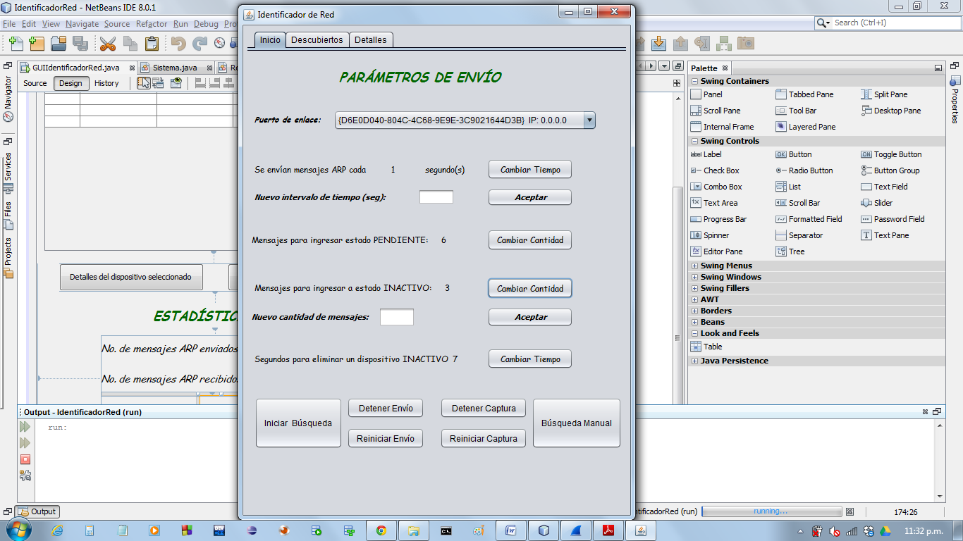

Esta es la pestaña de entrada al programa la cual nos informa el estado de los parámetros de entrada y los necesarios para iniciar con el envió de las tramas ARP estos son:

1. *Puerto de enlace:* Aquí tenemos una lista despegable con las diferentes interfaces de red que se encuentran en la máquina donde ejecutamos el programa.
2. *Periodicidad de envió:* Tiempo en segundos que esperara el hilo *sender* para enviar nuevas tramas ARP de petición (request) a todas las posibles direcciones host.
3. *Mensajes para pasar a estado pendiente:* Si un dispositivo no responde consecutivamente esta cantidad mensajes ingresará a estado pendiente.
4. *Mensajes para pasar a estado inactivo:* Si un dispositivo no responde consecutivamente esta cantidad mensajes ingresará a estado inactivo.
5. *Periodicidad de eliminación*: Si un dispositivo se encuentra en estado inactivo y no responde algún mensaje durante este intervalo de tiempo será eliminado de las lista de dispositivos.

También contamos con un botón al lado de cada uno de estos parámetros el cuál al oprimirlo nos mostrará una sección para editar el valor de dicho parámetro; esto se verá inmediatamente reflejado en su campo de acción dentro de la aplicación. Por ejemplo si editamos la periodicidad de envió, el hilo *sender* terminará su envió actual de tramas y las empezará a enviar en el nuevo intervalo de tiempo.

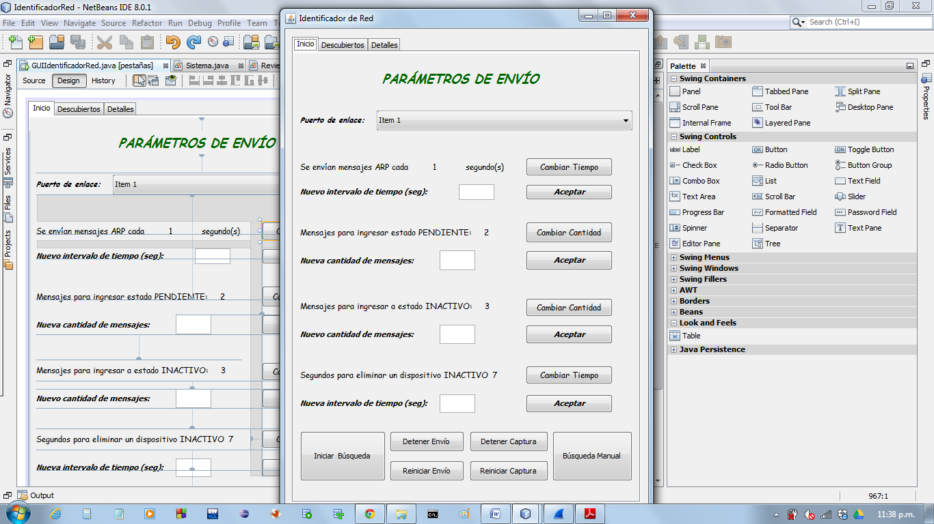

Adicionalmente tenemos la siguiente sección de botones:

**Botón iniciar búsqueda:** Toma los valores dados a cada parámetro de entrada (mensajes para estado pendiente, periodicidad de envió, etc) e inicia la ejecución del hilo *sender*, es decir, empieza el envió automático de tramas ARP.

**Botón búsqueda manual:** Detiene el envió automático de tramas ARP y hace un envió manual cada vez que se presiona este botón. Cuando termina el envió manual reanud el envio automático de las tramas.

**Botón detener recepción:** Detiene la recepción automática de tramas ARP, es decir, detiene el hilo *receiver.*

**Botón reanudar recepción:** Reanuda la recepción automática de tramas ARP, es decir, pone en ejecución de nuevo el hilo *receiver.*

**Botón detener envió:** Detiene el envió automático de tramas ARP, es decir, detiene el hilo sender.

**Botón reanudar envió:** Reanuda el envió automático de tramas ARP, es decir, pone de nuevo en ejecución el hilo sender.

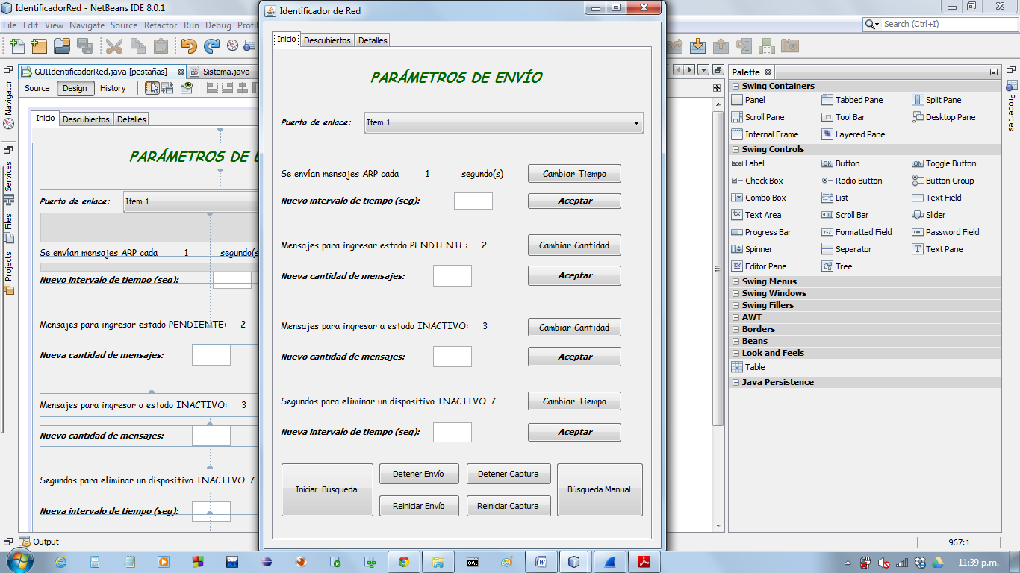

**PESTAÑA DISPOSITIVOS DESCUBIERTOS:**

En esta pestaña se muestran gráficamente todos los dispositivos descubiertos, su dirección IP, su dirección MAC, el tipo de dispositivo (icono del dispositivo) y el estado del dispositivo, esta información se encuentra en una tabla la cual es actualizada en tiempo real por los hilos *receiver* y *reviewer.*

Contamos también con dos botones bajo esta tabla de los dispositivos:

**Botón mostrar detalle:** Este botón nos envía a la tercera y última pestaña, donde podremos ver detalles más específicos del dispositivo seleccionado en la tabla.

**Botón editar parámetros:** Nos devuelve a las pestaña No. 1 para editar los parámetros de entrada, de la misma manera en que lo describimos anteriormente.

En esta segunda pestaña tenemos también una sección de estadísticas las cual nos muestra en tiempo real la cantidad de tramas ARP request se han enviado en total, cuantas tramas ARP reply se han recibido en total y cuanto dispositivos se han descubierto hasta el momento.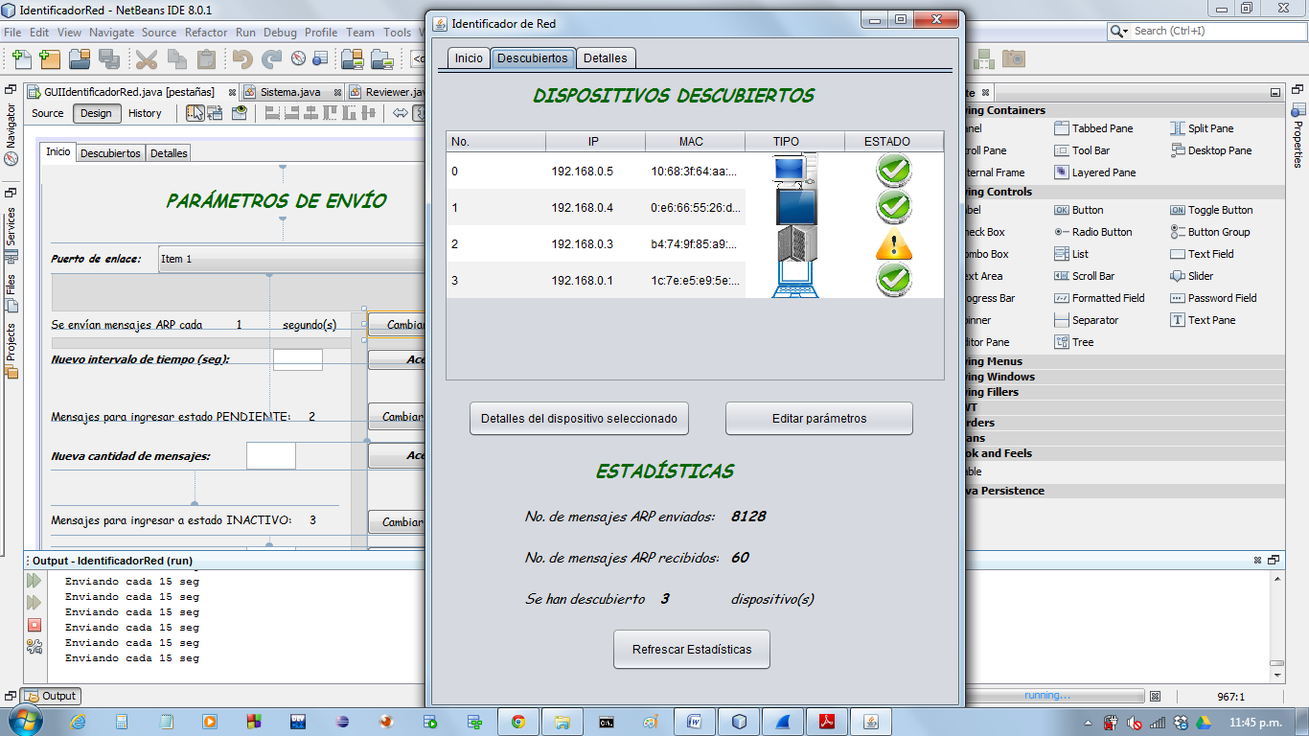

**PESTAÑA DETALLES**

Esta pestaña nos muestra con más detalle la información del dispositivos seleccionado en la tabla de la pestaña anterior. Aquí apreciamos el tipo del dispositivos con un icono mucho más visible, su dirección IP, su dirección MAC, su estado y la cantidad de tramas ARP request que se le han enviado hasta el momento como también la cantidad de ARP reply que el dispositivo ha enviado informando su dirección MAC, esto también es actualizado en tiempo real.

También contamos con un botón que al presionarlo nos muestra una lista con los tipos dispositivos, por si el usuario desea cambiarlo.